分类：

Autoregression Model（一个接着一个做文字接龙，各个击破）——文字

Non- Autoregression Model（一次生成概率分布，答案一次到位）——图像

阶段：1、Prompt Learning（海量数据机器学习）

2、Demonstration Learning（人类老师示范性学习）-finetune

3、Reinforcement Learning（强化学习）

4、In-Context Learning(ICL)——不需要调参

5、Chain of Thought(CoT)——推导过程

大模型——涌现现象（群体智能）

例:小模型——什么都不会 0

中模型——过程对了，算错了 0

大模型——都对 100

只是我们看待的视角单一导致的

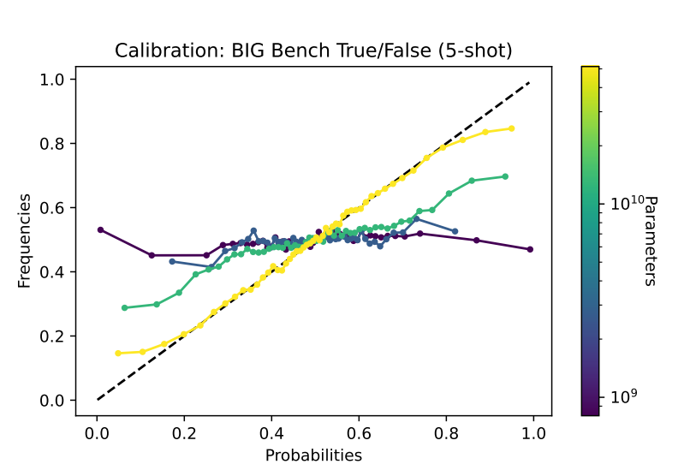

Probabilities代表信心程度（先验概率），Frequencies代表正确率（后验概率），结论证明，模型参数越多，后验概率越等于先验概率。模型参数代表着思考能力的高低，当面对一道题，思考得少，蒙的几率就大，正确率就接近于0.5；思考得多，自己对这道题的信心程度就决定这道题的正确率。

大模型代表思考多，大资料代表懂得多，如何找到平衡点？

DeepMind做了实验，找到平衡点

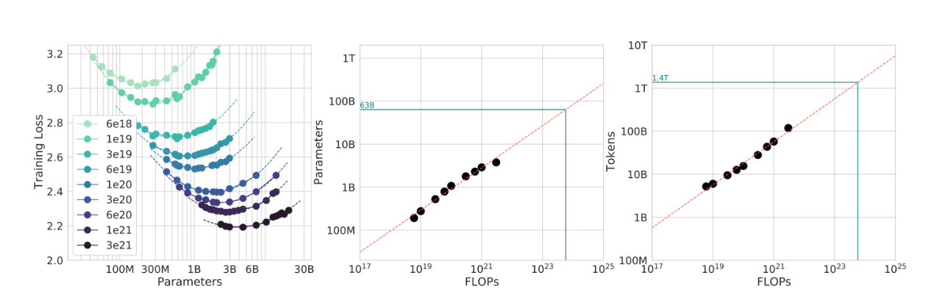

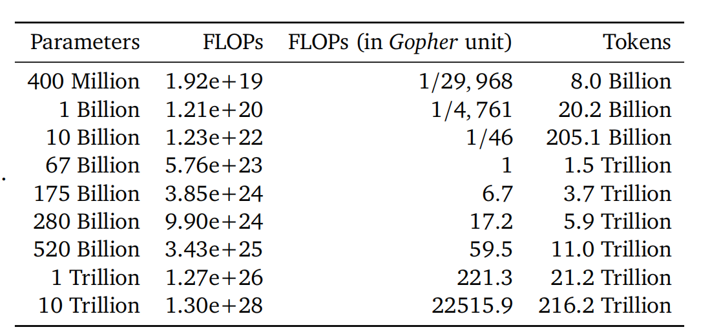

GPT-3的模型参数为(Parameters ,Tokens)=(175B,44T),只能感慨Open AI真的有钱，虽然的模型坐标不是最优，但是他们有自己的考量，他们的RLHP做得很好。

启发：

（1）提高自己的能力，让结果掌握在自己的手中；

（2）文采不如人，可以多思考，依然可以达到好的效果；

（3）文采和思考都不如人，只能进行RLHP，报辅导班。